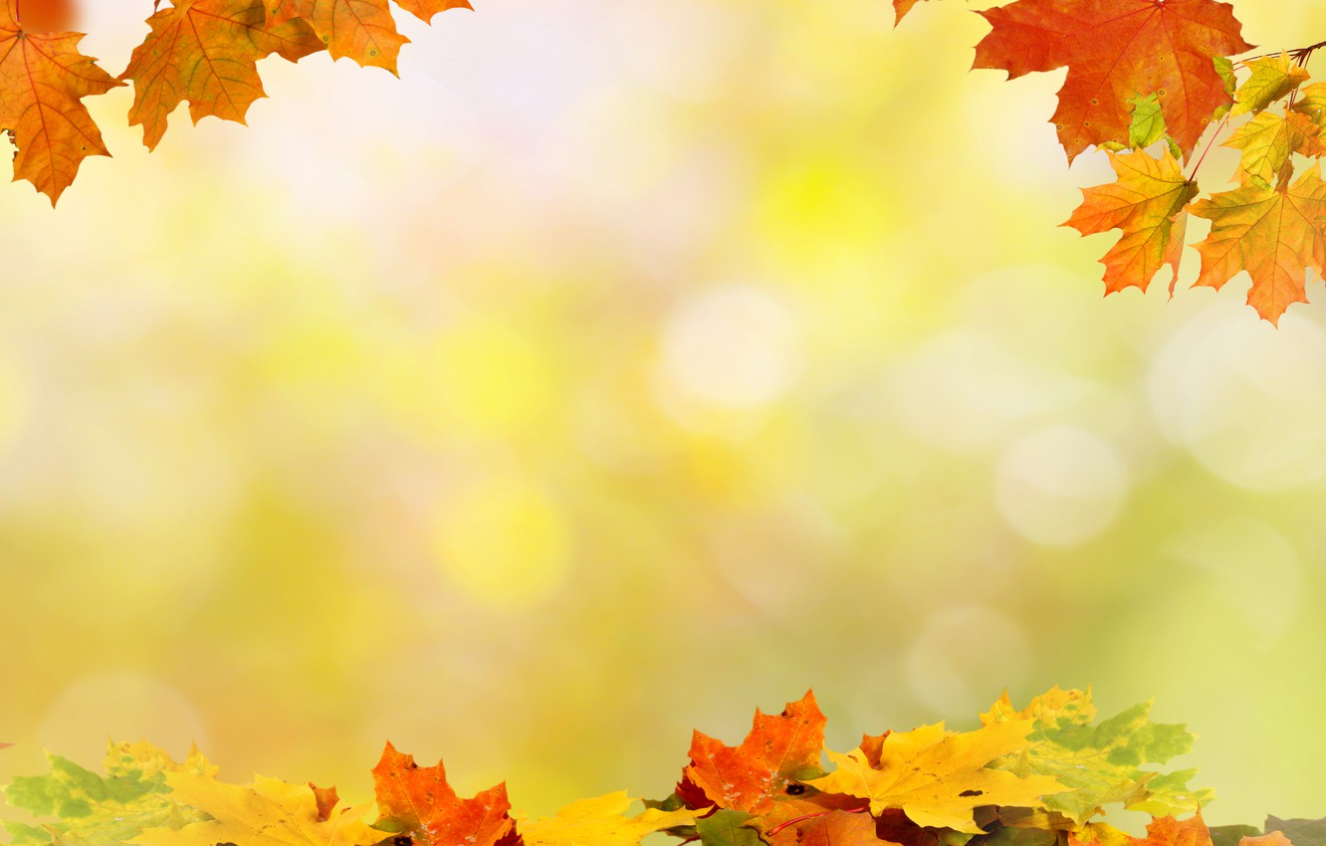

Муниципальное автономное дошкольное образовательное учреждение

Детский сад № 25 «Малыш»

**в старшей группе**

**«Закружилась осень золотая»**

**Воспитатель: Шамарина А.А**

**ГО Карпинск 2020**

**Вид проекта:** Групповой, познавательно-исследовательский, творческий, игровой.

**Сроки реализации:** сентябрь с 07.09.2020 по 25.09.2020г.г.

**Участники проекта:** дети старшей группы, воспитатель, музыкальный руководитель, родители.

**Актуальность:**

Данный проект позволяет в условиях воспитательно-образовательного процесса расширить и укрепить знания детей о сезонных изменениях в природе в осенний период, и применения приобретённых знаний с творческим подходом в практической изобразительной деятельности, развивать при этом познавательные, коммуникативные и творческие способности детей.

Мы стремимся дать всесторонне развитие ребёнку. Дети чувствуют красоту природы, тянутся к ней; осенью в природе происходят сезонные изменения – листва на деревьях меняет свой цвет и опадает, меняется погода, люди надевают тёплую одежду. У детей возникает много вопросов, поэтому встаёт необходимость расширять представления детей об осени, ее основных признаках, названиях месяцев. Необходимо знакомить с литературными произведениями, музыкой и живописью на эту тему, расширяя словарный запас детей, их представления о произведениях искусства.

Совместная деятельность детей, родителей и педагогов в рамках данного проекта способствует установлению благоприятного климата в детском коллективе, расширению кругозора детей и взрослых, наполняет их творческой энергией, помогает в организации сотрудничества семьи и образовательного учреждения.

**Цель:**

Расширение представлений детей об осени как времени года, развивать умение самостоятельно находить первые признаки осени, помочь детям увидеть всю красоту осенней природы и богатство осенних даров, создать условия для художественно-эстетического воспитания детей, развития их познавательных и творческих способностей.

**Задачи:**

* Формировать основы экологического мировоззрения и культуры.
* Развивать познавательный интерес, наблюдательность, любовь к природе, бережное отношение к ней.
* Обогатить словарный запас детей по данной теме.
* Познакомить детей с музыкальными произведениями П.И. Чайковского.
* Обогащать музыкальное восприятие детей через взаимосвязь с явлениями окружающего мира.
* Развивать музыкальную память, творческое воображение.
* Воспитывать любовь ко всему живому, желание беречь и защищать природу.
* Приобщать родителей к совместной творческой деятельности с детьми
* Оформить выставку творческих работ «Осенняя фантазия»

**Ожидаемый результат:**

* Привить художественно-эстетический вкус у дошкольников; заинтересовать родителей в совместном творчестве с детьми.
* Расширение кругозора детей и закрепление их знаний о сезонных изменениях в природе в осенний период.
* Плодотворный результат по художественному творчеству детей в разных направлениях (рисунки, аппликация, моделирование из бумаги и природных материалов, лепка).
* Чтение наизусть стихотворений об осени.
* Осуществление в группе воспитательно-образовательного процесса по обозначенной теме.

**Используемые виды деятельности:**

* НОД;
* Игровая;
* Чтение художественной литературы;
* Изобразительная;
* Труд.
* Конструирование из природных материалов.

**Продукт проектной деятельности.**

* Выставка поделок из природного материала «Волшебница осень»
* Поход в осенний парк

**Содержание практической деятельности по реализации проекта.**

|  |  |  |
| --- | --- | --- |
| **I этап** | Организационно-подготовительный этап. | * Составление плана совместной работы с детьми и родителями. * Поисковая работа по подбору информационного материала, художественных произведений и дидактических игр. * Подготовка стихотворений, потешек, загадок, игр, атрибутов для игр и занятий. Подбор музыкального, иллюстративного материала, подготовка презентаций. * Приготовление материалов для художественного творчества (акварель, гуашь, цветные карандаши, восковые мелки, цветная бумага, клей, картон, пластилин…). * Оформление папок передвижек для родителей по теме проекта. * Консультации для родителей о реализации проекта - сформировать у родителей интерес к наблюдениям за сезонными изменениями во время семейных прогулок, обратить внимание на подбор одежды в холодное время года, знакомить ребенка с явлениями природы. Сбор природного материала, изготовление поделок. |
| **II этап** | **ПРАКТИЧЕСКИЙ** | |
|  | Социализация | Дидактические игры:   * «Жизнь в семенах», * «Грибная полянка», * «Зимние запасы», * «Времена года», * «Узнай по описанию», * «Чудесный мешочек", * «Что растёт на грядке?»   Сбор природного материала на прогулке.  Посильное оказание помощи в уборке листьев с площадки.  Сбор гербария. |
| Сюжетно-ролевые игры: | «Овощной магазин», «Магазин цветов». |
| Коммуникация | Творческое рассказывание детей по темам   * «Мы гуляли на участке», * «Что я видел в парке?»   Рассматривание иллюстраций об осени, составление описательных рассказов. |
| Чтение художественной литературы | Пословицы, поговорки, загадки об осени.  Чтение и заучивание стихотворений об осени:   * Ю. Тувим "Овощи", * А. Пушкин «Уж небо осенью дышало…», * А. К. Толстой «Осень, обсыпается весь наш бедный сад…» .   Чтение детям: И. Соколов- Микитов «Листопадничек».  Просмотр мультфильмов: «Времена года – Осень»,  «Мудрые сказки Тетушки Совы – Осень», Осенний сборник мультфильмов» |
| Художественное творчество | **Рисование:**   * «Осеннее дерево», * «Ветка рябины», (просмотр презентации)   **Лепка:**   * За грибами в лес осенний»,   **Аппликация:**   * «Осенние деревья» коллективная работа   **Конструирование:**   * «Грибок» (из бумаги), * «Осенний ковер» (природный материал). |
|  | Культурно - досуговая деятельность | «Поход в осенний парк»  Оформление выставки семейный поделок «Волшебница осень» |
| **III этап** | Заключительный | Поощрение участников выставки «Волшебница осень»  Подведение итогов проекта. |

**Фото-отчет**

|  |  |
| --- | --- |
| **G:\осень для проекта\фото осенние работы\G9sQGT3nmz8.jpg**  **Аппликация «Осенние деревья»**  **Коллективная работа** | G:\осень для проекта\фото осенние работы\d5Hakswb4QE.jpg  G:\осень для проекта\фото осенние работы\cwmMd_HL_Yw.jpg  **Рисование красками « Осеннее дерево»** |

|  |  |
| --- | --- |
| **G:\осень для проекта\фото осенние работы\OmLe4JAwj6E.jpg G:\осень для проекта\фото осенние работы\W2VUXvRbt_o.jpg**  **Рисование «Ветка рябины»** | |
| **G:\осень для проекта\фото осенние работы\K7kHPgv70FE.jpg**  **Рассматривание грибов**  **Выполнили плакат «Сохраним природу вместе»**  **(правила в лесу)** | **G:\осень для проекта\фото осенние работы\umvadzvZQtw.jpg**  **Лепка – «Грибы»** |

**Выставка детских работ выполненные совместно с родителями**

**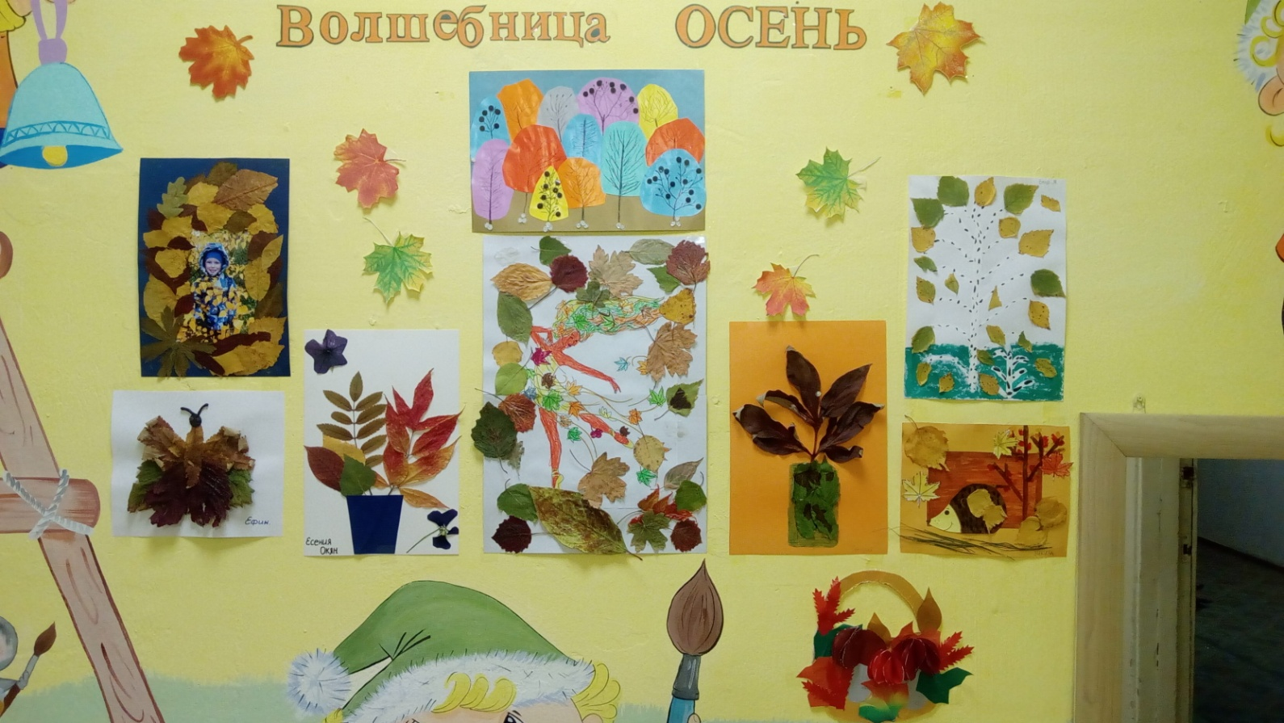**

**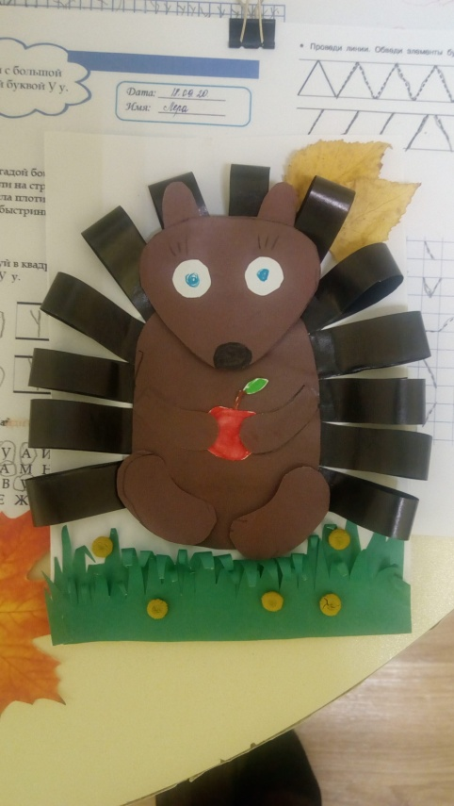 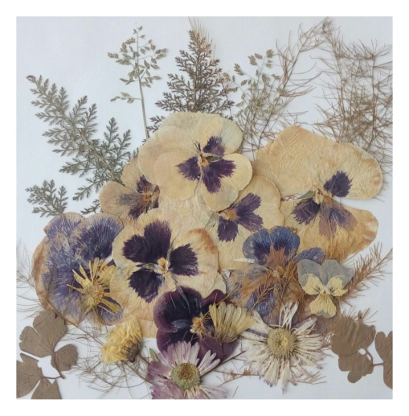**

**Все эти работы в интернет конкурсе заняли призовые места**

**Поход в Осенний парк**

**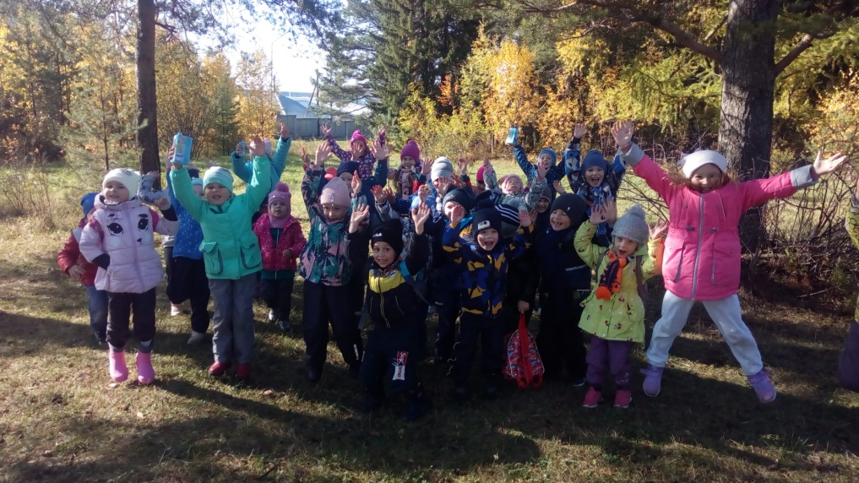**

**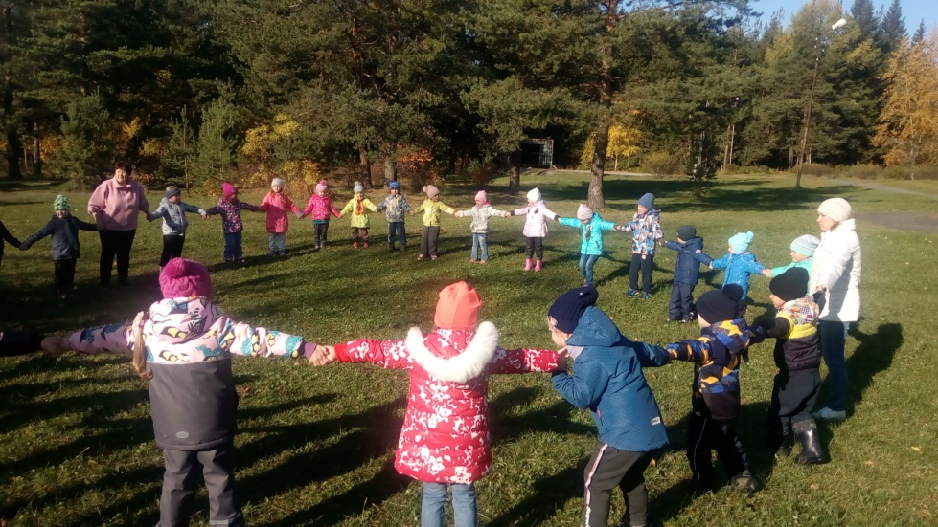 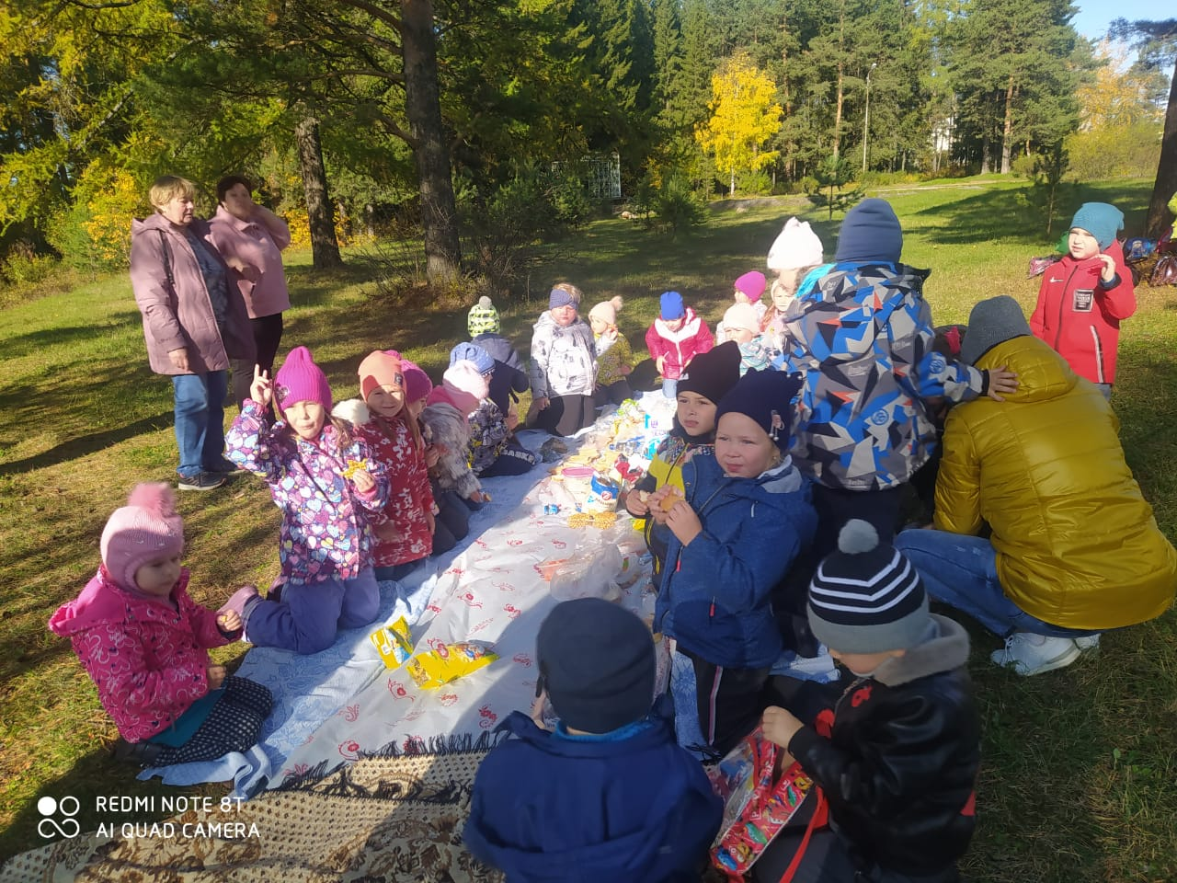**

**ПРИЛОЖЕНИЕ №1.**

1. **Беседа об осени**

ЦЕЛЬ: расширять и систематизировать знание детей об осени; учить детей чувствовать печаль осенней природы, отвечать на вопросы полным предложением; активизировать речь детей; развивать связную речь, умение употреблять сложносочиненные и сложноподчиненные предложения; воспитывать эстетическое отношение к окружающему миру.

1. **Пересказ произведения** В. Чаплиной «Лес осенью»

ЦЕЛЬ: упражнять детей в пересказе, передавая текст точно, последовательно; развивать память, мышление; воспитывать умение слушать.

1. **Рассматривание и сравнение картин об осени** И. Левитана «Золотая осень», В. Волкова «Осень»

ЦЕЛЬ: продолжать учить детей внимательно рассматривать картины великих художников, сравнивать их, делать свои умозаключения; развивать наблюдательность, интерес к пейзажной живописи; воспитывать чувство прекрасного в процессе восприятия картин.

1. **Заучивание стихотворения** Н. Егоровой «Листопад»

ЦЕЛЬ: учить детей выразительно читать стихотворение наизусть, передавать интонацией спокойную грусть осенней природы, чувствовать, понимать и воспроизводить образный язык стихотворения; развивать эстетическое восприятие литературных произведений; воспитывать любовь к окружающей природе.

**ПРИЛОЖЕНИЕ №2**

**Рекомендации родителям.**

Дорогие наши мамы и папы !

Просим Вас: - Прочитать нам произведения об осени

* Е. Трутневой «Листопад», И. Бунина
* «Лес, точно терем расписной»,
* К. Бальмонта «Веселая осень»;

Стихотворения

* А. Плещеева «Миновало лето»
* М. Ивенсен «Падают, падают листья»;

Выучить стихотворение

* И. Бунина или А. Толстого об осени
* рассмотреть картины русских и зарубежных художников об осени;
* погулять по осеннему лесу, посмотреть листопад;
* составить букет из осенних листьев(для дома) - сходить в лес за грибами;
* заучить приметы и загадки об осени;
* поискать и рассмотреть информацию о грибах;
* собрать семена разных растений;
* прослушать произведения русских и зарубежных композиторов об осени;
* сделать фотографию со своим ребёнком на тему: «Осенние деньки»;
* сделать панно из природного материала.

**ПРИЛОЖЕНИЕ №3**

|  |  |
| --- | --- |
| Е. Трутнева  **«Осень»**  Стало вдруг светлее вдвое,  Двор как в солнечных лучах —  Это платье золотое  У берёзки на плечах.  У калины и рябины  Вьются стаями дрозды...  Под окошком георгины  Красотой своей горды. | А. С. Пушкина  Унылая пора! Очей очарованье!  Приятна мне твоя прощальная краса  Люблю я пышное природы увяданье,  В багрец и в золото одетые леса,  В их сенях ветра шум и свежее дыханье,  И мглой волнистою покрыты небеса,  И редкий солнца луч, и первые морозы,  И отдаленные седой зимы угрозы. |
| А. Фет  Задрожали листы, облетая,  Тучи неба закрыли красу,  С поля буря ворвавшися злая  Рвет и мечет и воет в лесу.  Только ты, моя милая птичка,  В теплом гнездышке еле видна.  Светлогруда, легка, невеличка,  Не запугана бурей одна.  И грохочет громов перекличка,  И шумящая мгла так черна...  Только ты, моя милая птичка,  В теплом гнездышке еле видна. | Е. Трутневой  **«Листопад»**  Под ногой похрустывают льдинки,  Ничего не видно. Темнота.  И шуршат листочки - невидимки,  Облетая с каждого куста.  Осень ходит по дорогам лета,  Всё притихло, отдыхать легко.  Только в небе празднично от света  – Небо все созвездия зажгло!..  С золотыми листиками схожи,  Звёзды с неба сыплются… летят...  Будто в тёмном, звёздном небе тоже  Наступил осенний листопад |

|  |  |
| --- | --- |
| И. Бунина  **«Лес, точно терем расписной»**  Лес, точно терем расписной,  Лиловый, золотой, багряный,  Веселой, пестрою стеной  Стоит над светлою поляной.  Березы желтою резьбой  Блестят в лазури голубой,  Как вышки, елочки темнеют,  А между кленами синеют  То там, то здесь в листве сквозной  Просветы в небо, что оконца.  Лес пахнет дубом и сосной,  За лето высох он от солнца,  И Осень тихою вдовой  Вступает в пестрый терем свой... | К. Бальмонта  **«Веселая осень»**  Щебетанье воробьев,  Тонкий свист синиц.  За громадой облаков  Больше нет зарниц.  Громы умерли на дне  Голубых небес.  Весь в пурпуровом огне  Золотистый лес.  Ветер быстрый пробежал,  Колыхнул парчу.  Цвет рябины алым стал,  Песнь поет лучу.  В грезе красочной я длю  Звонкую струну.  Осень, я тебя люблю,  Так же, как Весну. |
| А. Плещеев  **«Осенняя песенка»**  Миновало лето,  Осень наступила.  На полях и в рощах  Пусто и уныло.  Птички улетели,  Стали дни короче,  Солнышка не видно,  Темны, темны ночи. | М. Ивенсен  **«Падают, падают листья»**  Падают, падают листья.  В нашем саду листопад...  Желтые, красные листья  По ветру вьются, летят.  Птицы на юг улетают,  Гуси, грачи, журавли.  Вот уж последняя стая  Крыльями машет вдали.  В руки возьмем по корзинке,  В лес за грибами пойдем,  Пахнут пеньки и тропинки  Вкусным осеннним грибом. |

|  |  |
| --- | --- |
| С. Пушкина  «**Уж небо осенью дышало...»**  Уж небо осенью дышало,  Уж реже солнышко блистало,  Короче становился день,  Лесов таинственная сень  С печальным шумом обнажалась,  Ложился на поля туман,  Гусей крикливый караван  Тянулся к югу: приближалась  Довольно скучная пора;  Стоял ноябрь уж у двора. | А. Плещеев  **«Скучная картина»**  Скучная картина! Тучи без конца,  Дождик так и льется, Лужи у крыльца...  Чахлая рябина Мокнет под окном,  Смотрит деревушка Сереньким пятном.  Что ты рано в гости, Осень, к нам пришла?  Еще просит сердце Света и тепла!....  К. Бальмонта «Осень»  Поспевает брусника,  Стали дни холоднее,  И от птичьего крика  В сердце стало грустнее.  Стаи птиц улетают  Прочь, за синее море.  Все деревья блистают  В разноцветном уборе  . Солнце реже смеется,  Нет в цветах благовонья.  Скоро Осень проснется  И заплачет спросонья. |
| А. Толстой  **«Осень»**  Осень. Обсыпается весь наш бедный сад,  Листья пожелтелые по ветру летят;  Лишь вдали красуются, там на дне долин,  Кисти ярко-красные вянущих рябин.  Весело и горестно сердцу моему,  Молча твои рученьки грею я и жму,  В очи тебе глядючи, молча слезы лью,  Не умею высказать, как тебя люблю. | |

### Осенние приметы

* Теплая осень — к долгой зиме.
* Осенью серенько утро, так жди красного денька.
* Много желудей на дубу в сентябре — к лютой зиме.
* Высоко птицы перелетные летят осенью, так снега много будет, а низко — мало снега будет.
* Гром в сентябре предвещает теплую осень.
* Много паутины на бабье лето — к ясной осени и холодной зиме.
* Паутина стелется по растениям — к теплу.
* С Семена дня (14 сентября) начало бабьего лета.
* Если первый день бабьего лета ясный и теплый, то и вся осень ясная и теплая, и наоборот.
* Появление комаров поздней осенью — к мягкой зиме.
* Если с дерева лист не чисто спадет — будет холодная зима.
* Пока лист с вишни чисто не опал, сколько бы снегу ни выпало, оттепель его сгонит.
* Если осенью листья березы начнут желтеть с верхушки, то будущая весна будет ранняя, а если с низу — то поздняя.
* В октябре гром — зима бесснежная.
* Дмитриев день (8 ноября) — зима уж лезет на плетень. Если в этот день холод и снег, весна поздняя и холодная, а если оттепель — зима и весна теплые.
* В лесу много рябины — осень будет дождливая, если мало — сухая.
* Если паутинки летают осенью — пришло бабье лето.
* Если птицы перелётные высоко летят по осени, так и снегу много будет, а низко — мало снегу будет.
* Осиновые листья ложатся лицом вверх — к студеной зиме, навыворот — зима будет мягкая, а если на обе стороны — и зима средняя будет.

**Скороговорки про осень**

* Осенью у Сени сени в сене.
* У нас во дворе — подворье погода размокропогодилась.
* Из кузова в кузов шла перегрузка арбузов. В грозу в грязи от груза арбузов развалился кузов.
* Тощий немощный Кощей Тащит ящик овощей.
* На дворе трава, на траве дрова, не руби дрова на траве двора.
* Полпогреба репы, полколпака гороха
* Осень, осень распустилась
* Неба вязаная завесь развязалась, распустилась и дождём оборотилась.

Вышел Стёпа погулять, стал он дождик умолять:

-Дождик, дождик не дожди

-Дождик, дождик подожди

-Ты ведь нам не нужен

-Не нужны и лужи!

Шелест шелестит листвой

Шёпот шепчется с травой.

Все клены стали рыжие,

И ни один не дразнится:

Раз все равно все рыжие

Кому какая разница!

**Пословицы и поговорки про осень**

* На протяжении веков люди подмечали все, что происходит в природе в пословицах и поговорках.
* Весна красна цветами, а осень снопами.
* Весна красна, да голодна, осень дождлива, да сыта.
* Осень — перемен восемь.
* Холоден сентябрь, да сыт.
* В сентябре синица просит осень в гости.
* В сентябре одна ягода, да и та горькая рябина.
* В октябре на одном часу и дождь, и снег.
* В осеннее ненастье семь погод на дворе: сеет, веет, крутит, мутит, ревёт, сверху льет и снизу метет.
* Ноябрь — ворота зимы.
* В ноябре рассвет с сумерками среди дня встречаются.
* У зайца шерсть побелела - зима близко
* Осень – время еды (поговорка говорит о сборе урожая).
* Осень богатая – зима сытная (если собрано много урожая, значит в зимнее время будет доступное питание).
* Осенью любая птица богатая (на полях есть чем поживиться).
* Несколько часов дождливых – много дней сохнет земля.
* Сентябрь – проводы лета, встреча холодов.
* День не работал – урожай прохлопал.
* Ноябрь – зимний порог (к зиме готовы).
* Ноябрь – на носу морозы.

**Загадки про осень**

|  |  |
| --- | --- |
| Солнцу теплому не верьте -  Впереди метели.  В золотистой круговерти  Листья полетели.  Это я пришла с дождями,  Листопадом и ветрами.  (Осень) | Ветки в парке шелестят,  Сбрасывают свой наряд.  Он у дуба и березки  Разноцветный, яркий, броский.  (Листопад) |
| Льется он косой стеной  И стучит по нашим окнам.  Сам холодный, проливной,  А в саду беседки мокнут.  Лист осенний долго кружит,  Чтоб потом спуститься в лужу.  (Осенний дождь) | В октябре пока тепло,  А на лужице - стекло.  Ведь холодной ночью звездной  Наша лужица подмерзла,  Сразу стала интересней:  На стекло ступи - и треснет!  (Первый лед) |
| Поле осенью промокло,  Но зато созрела свёкла.  А в сентябрьских садах  Много яблок на ветвях. .  Что к зиме мы собираем?  Как его мы называем?  (Урожай) | В ноябре деревья голы,  Мокнут садики и школы.  Рядом с капелькой-дождинкой  Вьется белая пушинка,  Мимо окон пролетает,  А потом на травке тает.  (Первый снег, снег с дождем) |

|  |  |
| --- | --- |
| Белка осенью без спешки  Прячет желуди, орешки,  Мышка - зерна собирает,  Норку плотно набивает.  Это склад, а не нора,  Зерен выросла гора!  Что же делают зверята?  Угадайте-ка, ребята!  (Запасы на зиму) | Сотни птиц, собравшись в стаи,  Днем осенним улетают.  А летят они туда,  Где тепло всегда-всегда.  Птички, вы куда спешите?  Нашим детям расскажите!  (На юг) |
| Осенью он часто нужен -  Если лупит дождь по лужам,  Если небо в черных тучах,  Он для нас помощник лучший.  Над собой его раскрой  И навес себе устрой!  (Зонтик) | В сентябре и в октябре  Их так много во дворе!  Дождь прошел - оставил их,  Средних, маленьких, больших.  (Лужи) |
| Лист осенний долго кружит,  И его Варвара сушит.  А потом мы вместе с Варей  Дома делаем.  (гербарий) | Прилетел я с ветерком  И накрыл избушки.  Воздух словно с молоком,  Подставляйте кружки!  (Туман) |

|  |  |
| --- | --- |
| Дни коротки, ночи длинны,  Мы друг друга кличем,  В октябре летим мы клином,  Жалобно курлычем.  (Журавли) | Отстегал по ушам, Туча по небу гуляла,  Отстегал по щекам, Тучка бусы растеряла.  Шапку с головы сорвал Пляшут бусы по дорожке,  И…удрал. Как хрустальные горошки.  (ветер) (град) |
| Опустел колхозный сад, Все мрачней лицо природы:  Паутинки вдаль летят, Почернели огороды,  И на южный край земли Оголяются леса,  Потянулись журавли. Молкнут птичьи голоса,  Распахнулись двери школ. Мишка в спячку завалился.  Что за месяц к нам пришел? Что за месяц к нам явился?  (сентябрь) (октябрь) | Поле черно-белым стало:  Падает то дождь, то снег.  А еще похолодало -  Льдом сковало воды рек.  Мерзнет в поле озимь ржи.  Что за месяц, подскажи!  (ноябрь) |
| Без пути и без дороги Летит без крыльев и поет,  Ходит самый длинноногий, Прохожих задевает.  В тучах прячется, во мгле, Одним проходу не дает,  Только ноги на земле. Других он прогоняет.  (дождь) (ветер) | |